Zapisy na zajęcia pozalekcyjne do Zespołu Placówek Pozaszkolnych – Centrum Wspierania Uzdolnień.
Zapisy na zajęcia wakacyjne odbywają się wyłącznie poprzez elektroniczny system wspomagający proces rekrutacji na zajęcia pozalekcyjne w ZPP-CWU. Aby zapisać dziecko na zajęcia należy:
wejść na stronę: https://pozaszkolne.vulcan.net.pl/mosjeleniagora
wyświetli się strona
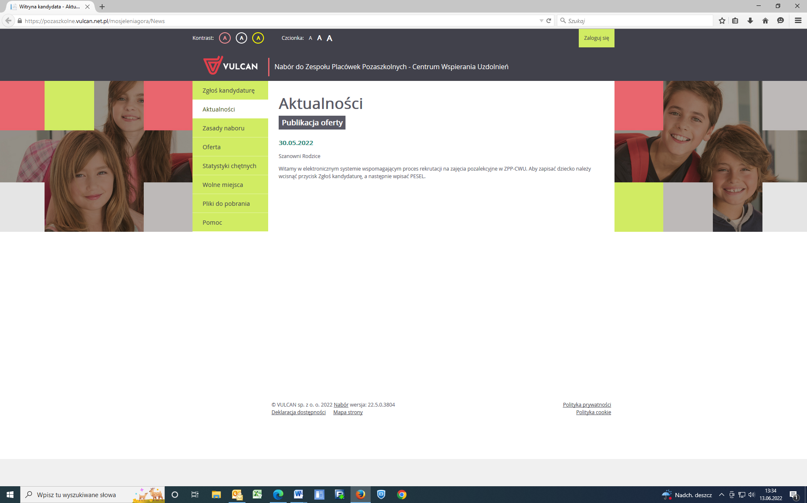
- POSTEPOWANIE DLA NOWYCH KANDYDATÓW
W przypadku nowych kandydatów należy wcisnąć przycisk Zgłoś kandydaturę, a następnie wpisać PESEL 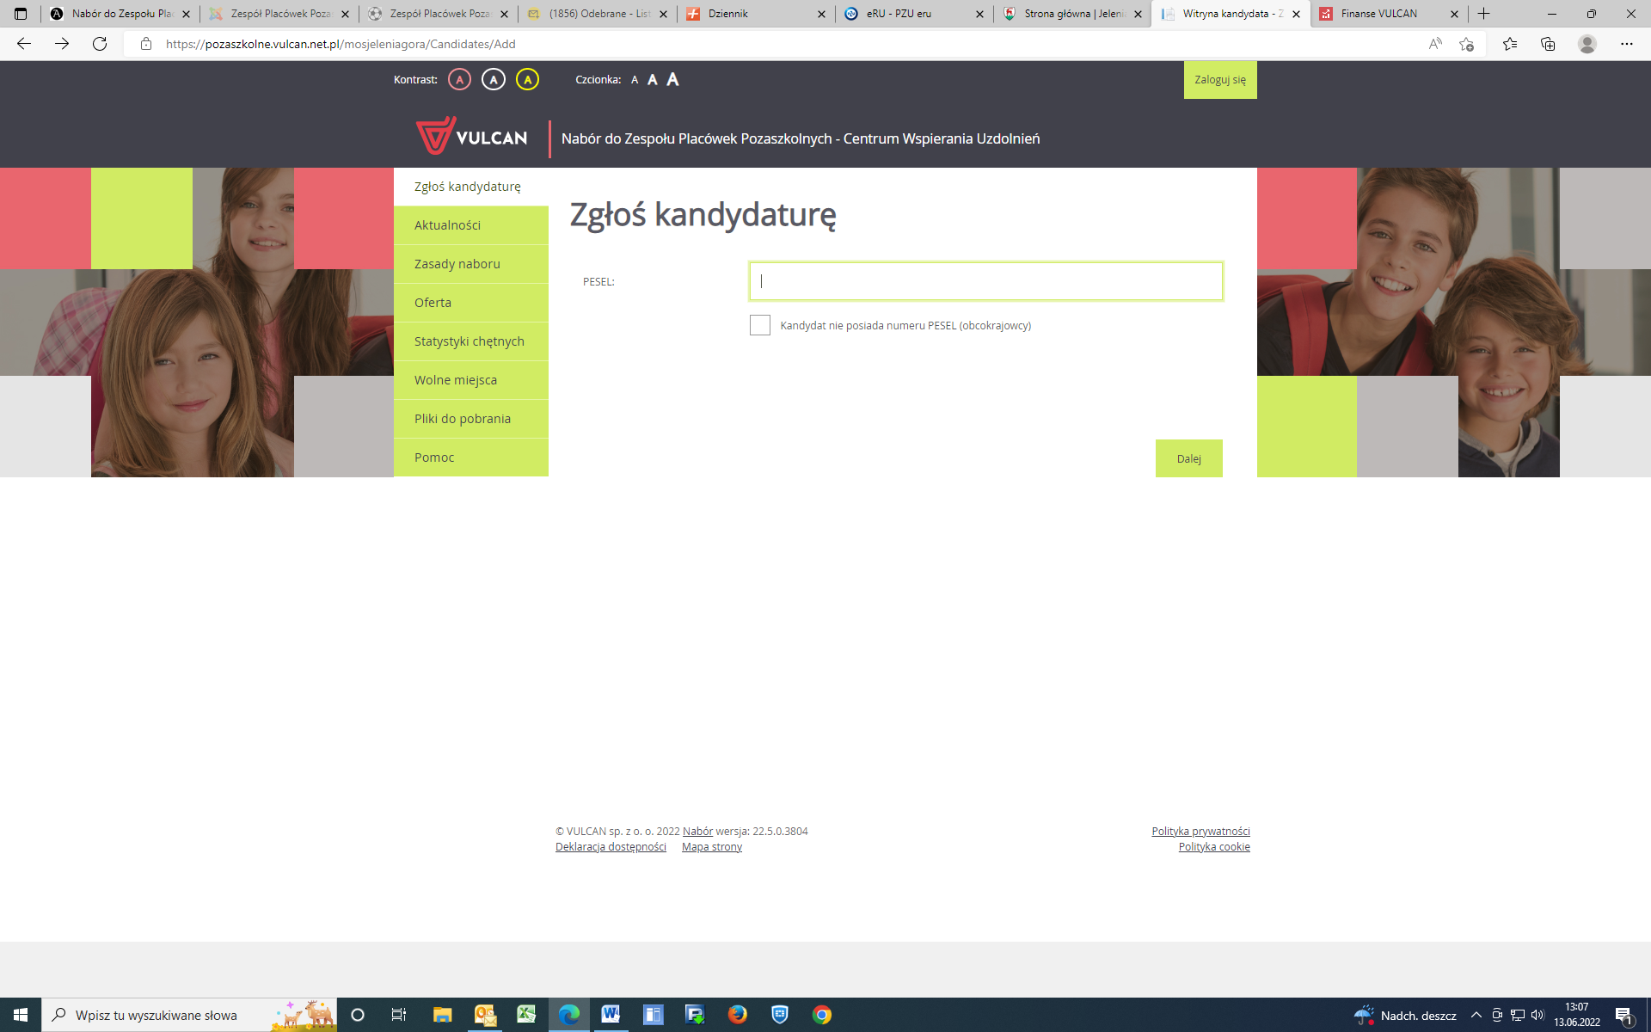
Następnie proszę wcisnąć dalej i uzupełnić wszystkie dane – krok 2 i 3
Po uzupełnieniu danych osobowy dziecka i rodziców przechodzimy do następnego kroku, gdzie wybieramy zajęcia, na które chcemy zapisać dziecko.
Krok 4
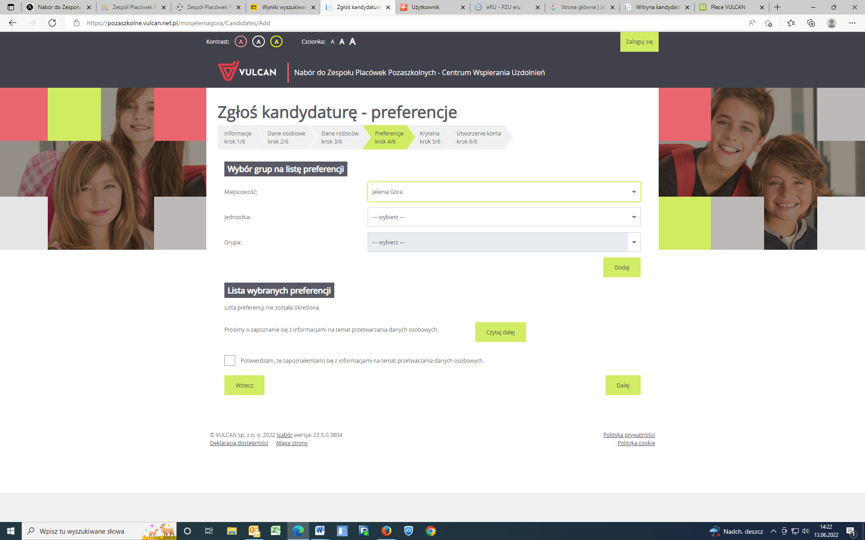
Zajęcia są pogrupowane według turnusów i grup. Na rozwijanej liście jednostek do wyboru wyświetlają się tylko grupy dostępne dla dziecka w danym wieku (jest to ustalane według wieku dziecka, po numerze PESEL)
W celu wybrania zajęć klikamy w odpowiednią jednostkę na liście –Zespól Placówek Pozaszkolnych – Centrum Wspierania Uzdolnień
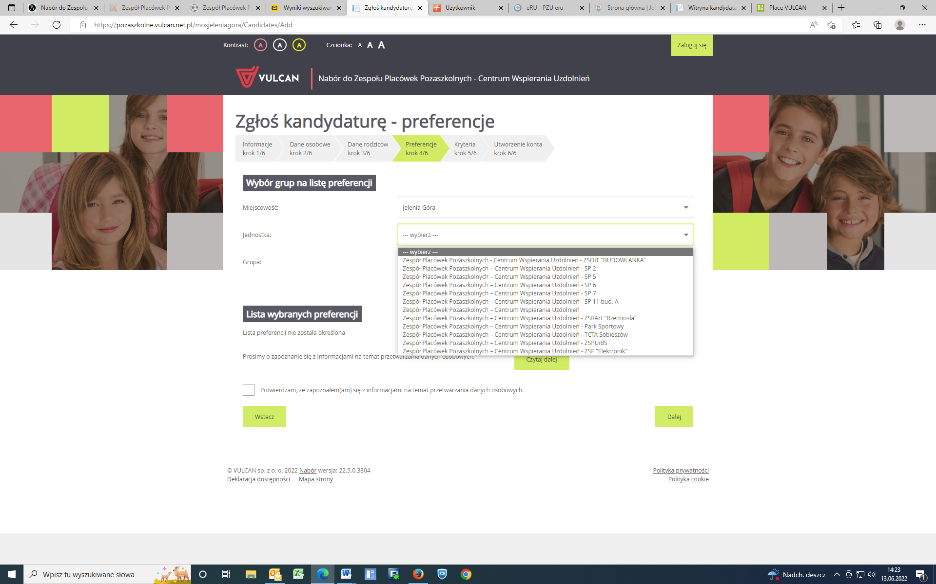
Po wyborze jednostki, na liście grupa pojawią się grupy dostępne dla dziecka w danym wieku.
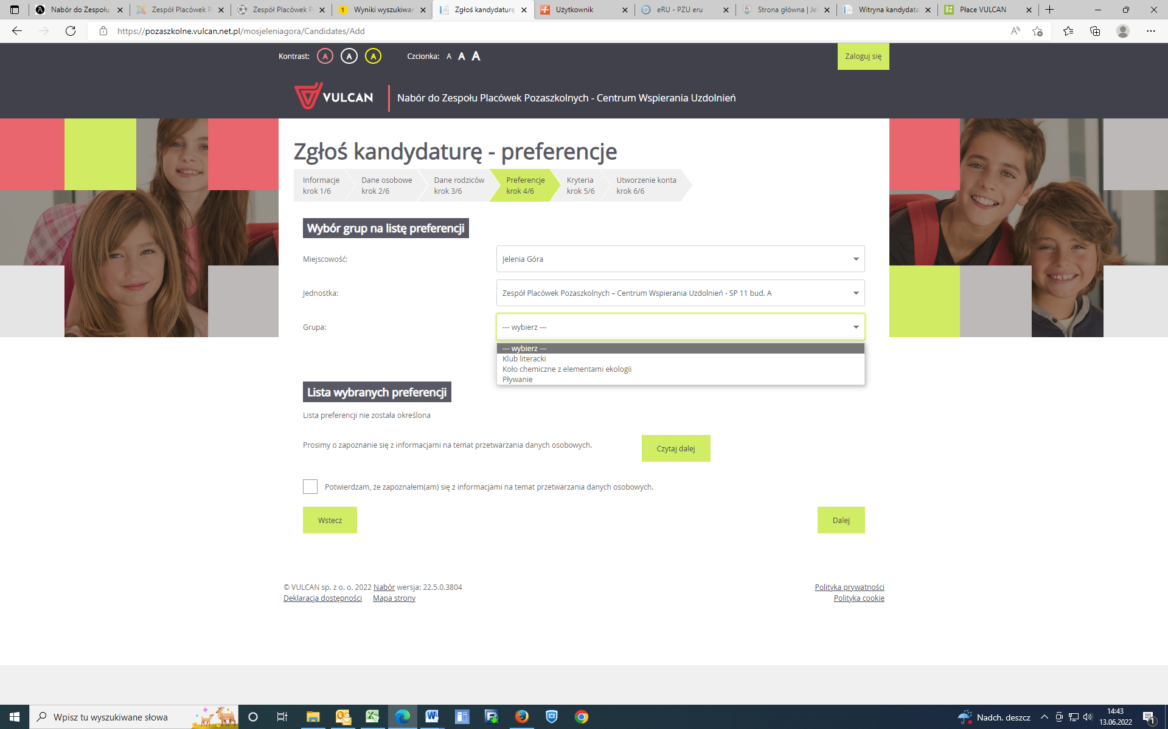
Wybieramy interesujący nas tydzień i grupę i klikamy dodaj.
Wybrane przez nas zajęcia pojawią się pod napisem Lista wybranych preferencji.
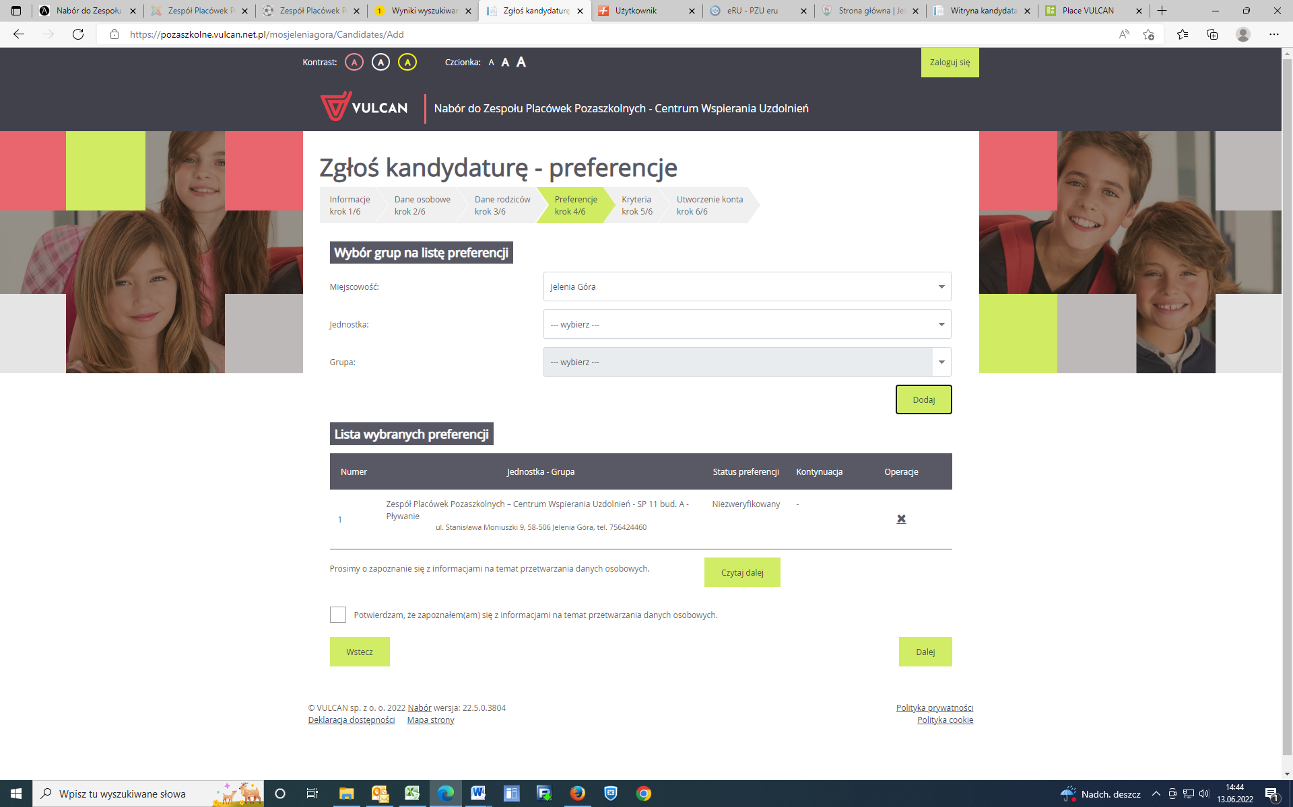
Po wybraniu zajęć klikamy przycisk „dalej” i wypełniamy dane dotyczące kryteriów naboru.
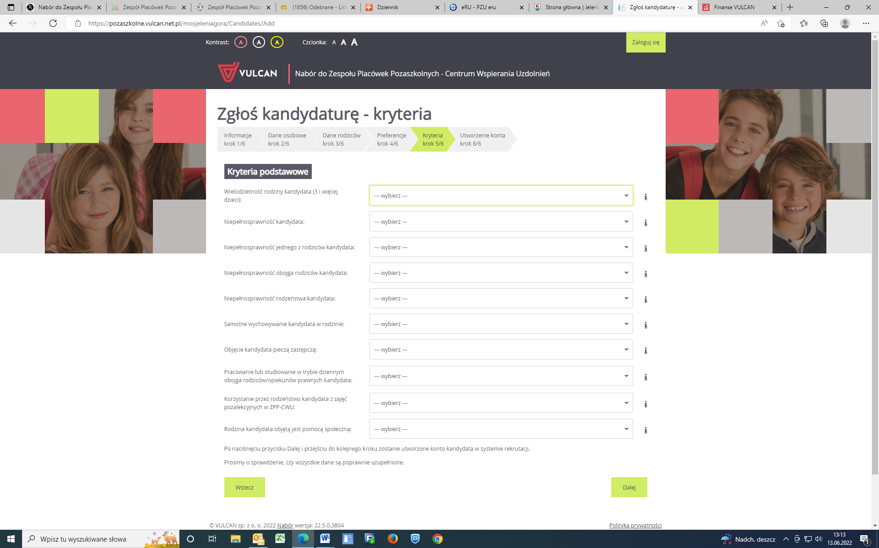
Po wypełnieniu wszystkich danych klikamy „dalej”. Pojawi się strona z utworzonym loginem dziecka, do którego należy ustalić hasło. DANE TE BĘDĄ BĘDĄ SŁUŻYŁY DO LOGOWANIA NA STRONIE DO REKRUTACJI. PROSZĘ ZAPAMIĘTAĆ DANE
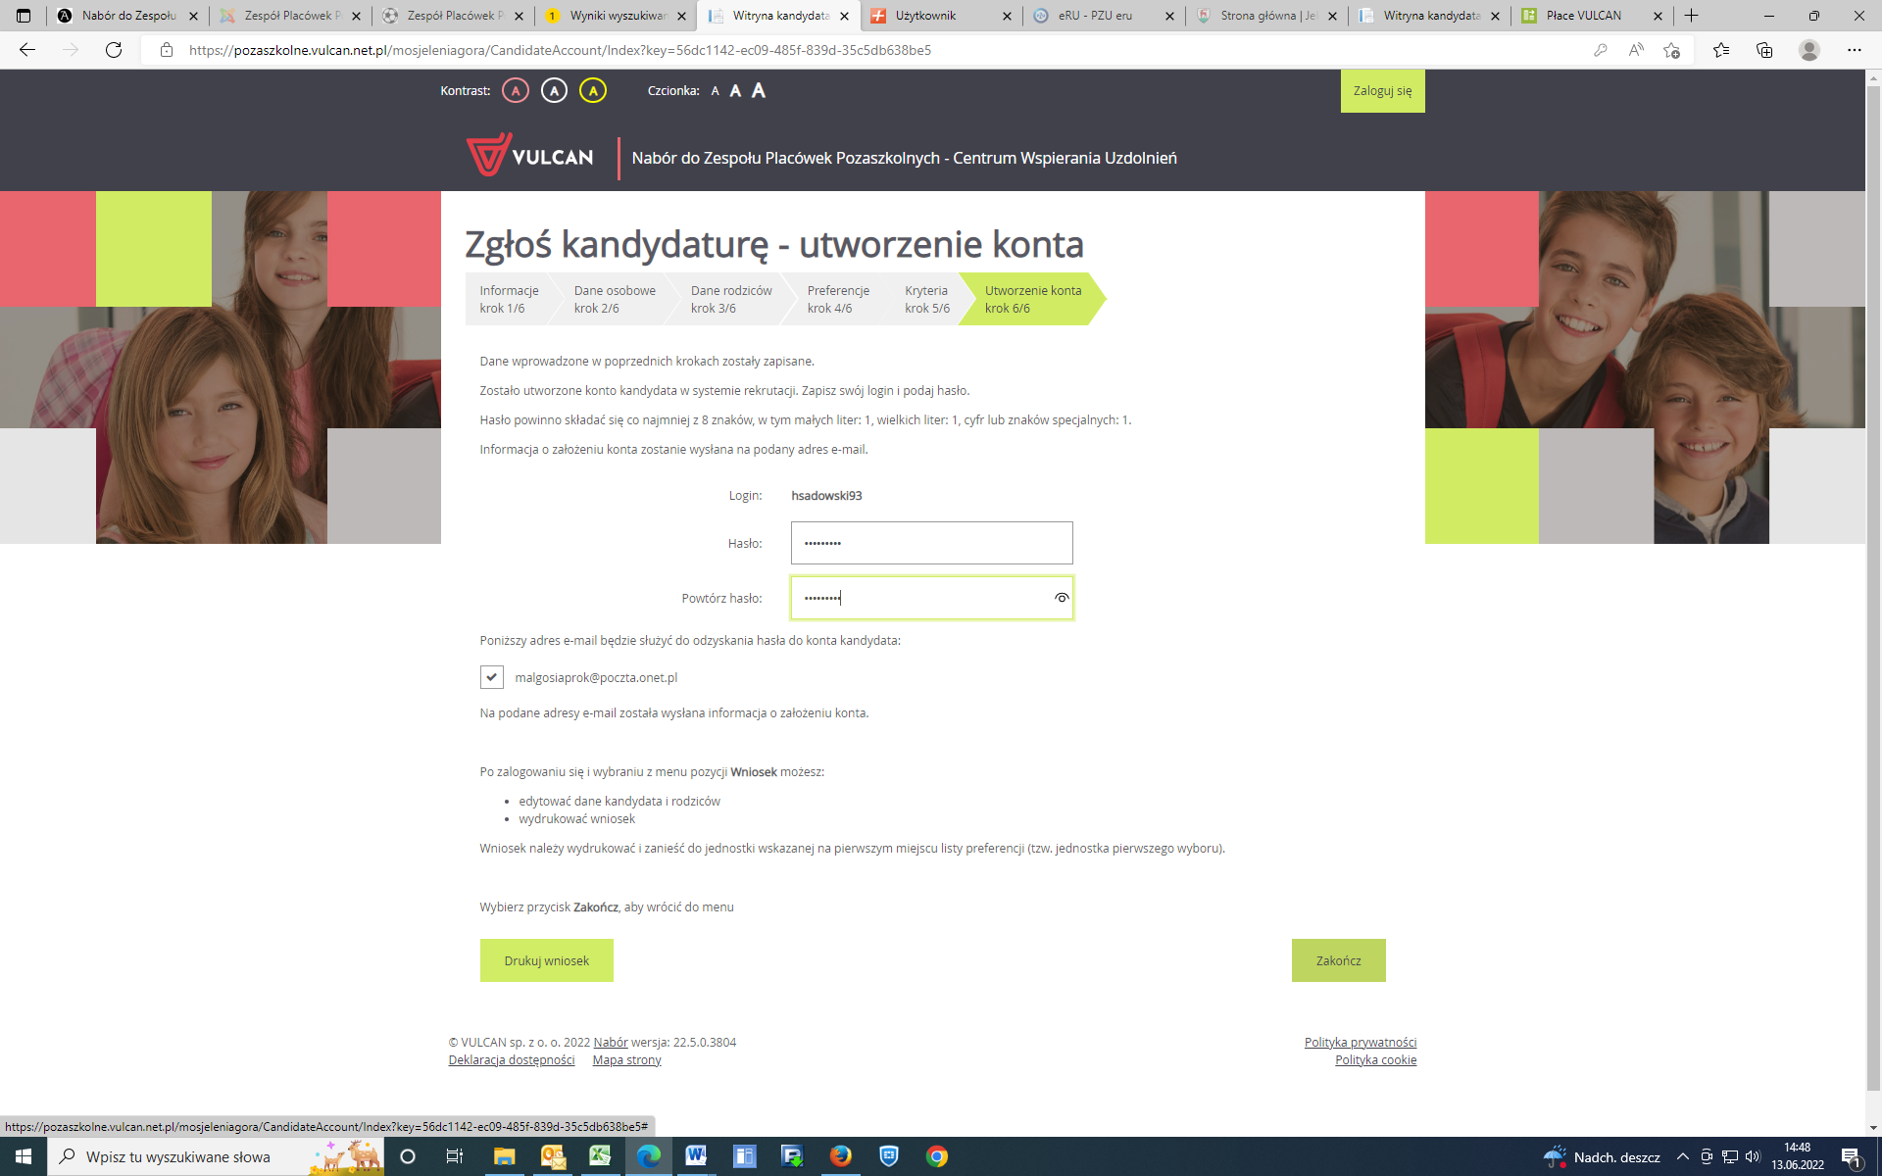
Klikamy zakończ, co jest jednoznaczne ze zgłoszeniem dziecka w systemie.
NIE DRUKUJEMY WNIOSKU Z SYSTEMU. Wydrukować należy wniosek, który jest do pobrania na stronie www.mdkjelonek.pl w zakładce Aktualności – WAKACJE Z ZPP-CWU, lub w sekretariacie. Wypełniony dokument należy dostarczyć do sekretariatu w terminie od 28 maja 2024 do 03 czerwca 2024. Brak wniosku w wersji papierowej oznacza rezygnację z zajęć wakacyjnych
Informacja o przyjęciu dziecka na zajęcia wakacyjne zostanie automatycznie przesłana na adres e-mail wskazany we wniosku.
Przy przyjęciu na zajęcia wakacyjne pierwszeństwo mają dzieci będące uczestnikami zajęć organizowanych przez ZPP-CWU. Poza tym o kolejności naboru decyduje punktacja oraz termin złożenia wniosku w systemie.

- POSTEPOWANIE DLA KANDYDATÓW POSIADAJĄCYCH KONTO W SYSTEMIE NABORU
Zapisy na zajęcia odbywają się wyłącznie poprzez elektroniczny system wspomagający proces rekrutacji na zajęcia pozalekcyjne w ZPP-CWU. Aby zapisać dziecko należy:
wejść na stronę: https://pozaszkolne.vulcan.net.pl/mosjeleniagora
wyświetli się strona

Klikamy Zaloguj się
Pojawi się strona
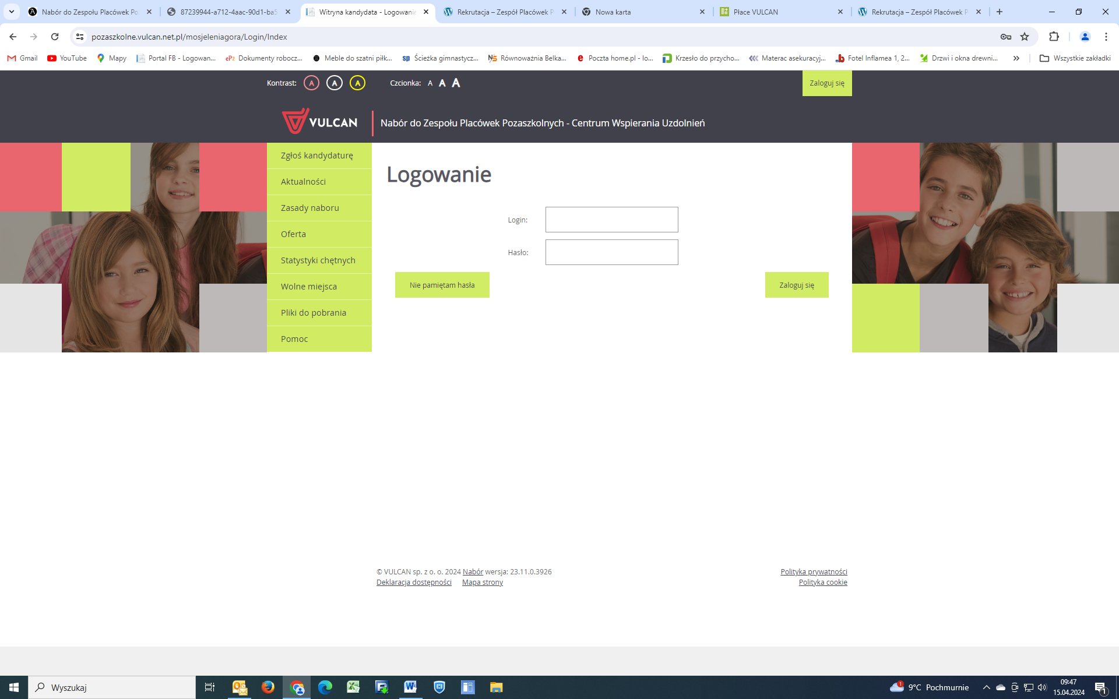
Wpisujemy login i hasło, klikamy Zaloguj się
Pojawi się strona aktualności, na której wykazane będą wszystkie zajęcia, na które dziecko jest przyjęte lub zaakceptowane oraz komunikaty administratora
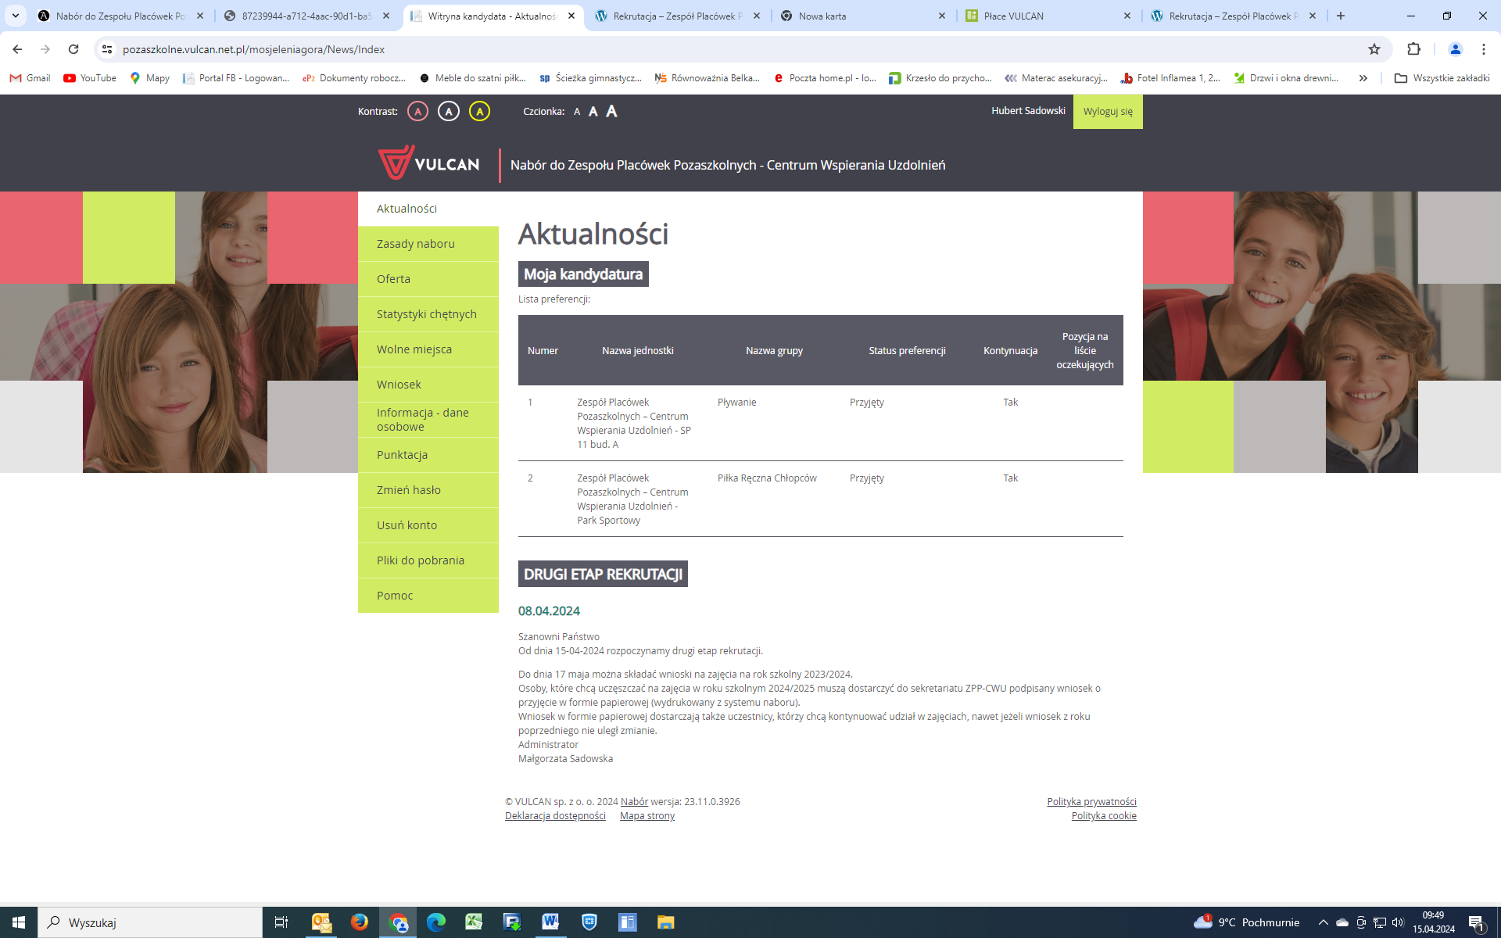

W celu dodania zajęć wakacyjnych klikamy Wniosek, a następnie po prawej stronie Zmień preferencje
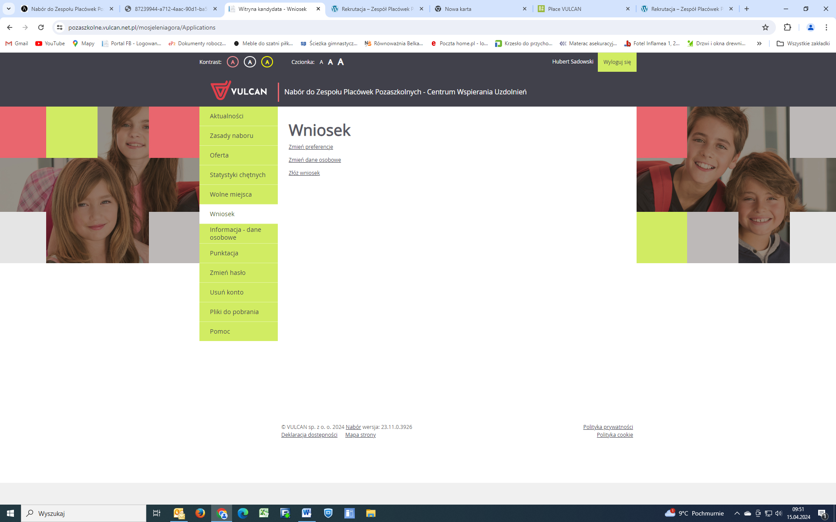
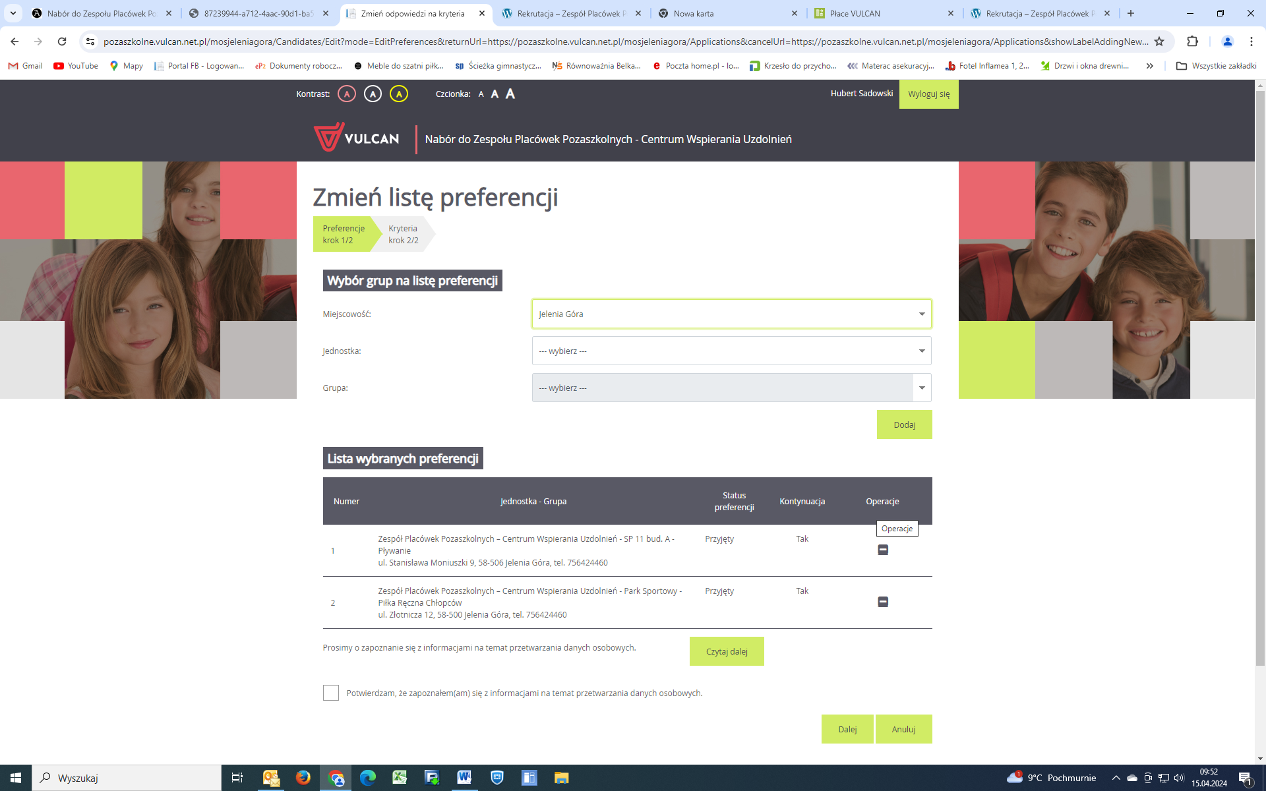
W celu wybrania zajęć klikamy w odpowiednią jednostkę na liście –Zespól Placówek Pozaszkolnych – Centrum Wspierania Uzdolnień
Po wyborze jednostki, na liście grupa pojawią się grupy dostępne dla dziecka w danym wieku.
Wybieramy interesujący nas turnus i grupę i klikamy dodaj.
Pojawi się komunikat o zmianie daty złożenia wniosku, klikamy OK
Wybrane przez nas zajęcia pojawią się pod napisem Lista wybranych preferencji.
Na liście będą również wszystkie inne zajęcia, na które dziecko uczęszcza, bądź zamierza uczęszczać w przyszłym roku szkolnym.
Zaznaczamy pole Potwierdzam, że zapoznałem(am) się z informacjami na temat przetwarzania danych osobowych i klikamy dalej. Przejdziemy do kryteriów naboru
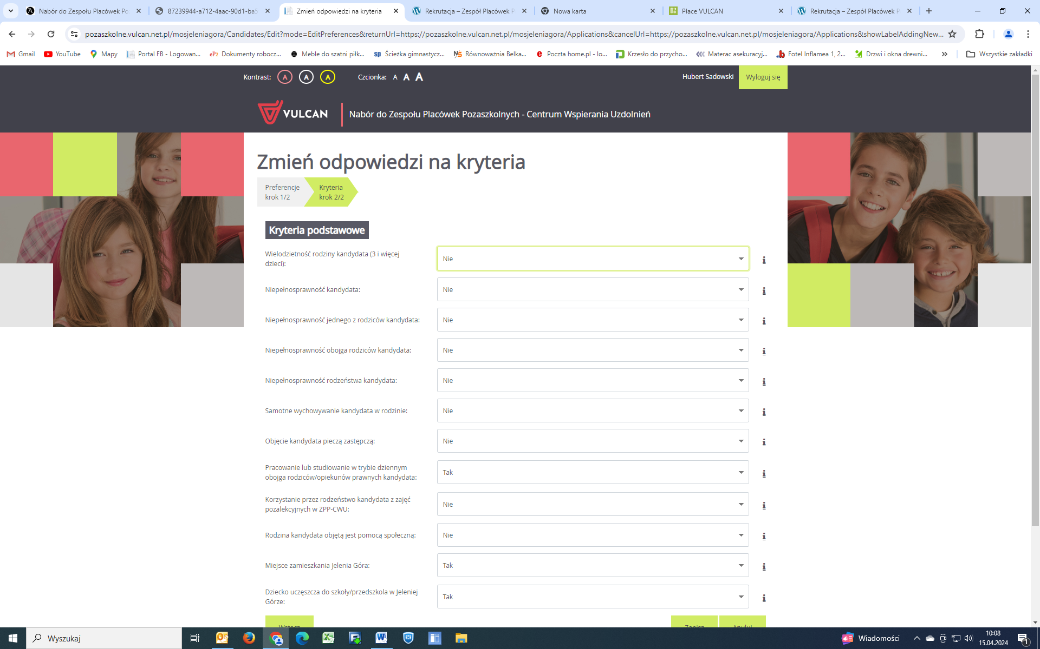
Sprawdzamy czy odpowiedzi są poprawne, jeżeli tak klikamy zapisz.
Jest to jednoznaczne ze zgłoszeniem dziecka w systemie.
NIE DRUKUJEMY WNIOSKU Z SYSTEMU. Wydrukować należy wniosek, który jest do pobrania na stronie www.mdkjelonek.pl w zakładce Aktualności – WAKACJE Z ZPP-CWU, lub w sekretariacie. Wypełniony dokument należy dostarczyć do sekretariatu w terminie od 28 maja 2024 do 03 czerwca 2024. Brak wniosku w wersji papierowej oznacza rezygnację z zajęć wakacyjnych.
Informacja o przyjęciu dziecka na zajęcia wakacyjne zostanie automatycznie przesłana na adres e-mail wskazany we wniosku.
Przy przyjęciu na zajęcia wakacyjne pierwszeństwo mają dzieci będące uczestnikami zajęć organizowanych przez ZPP-CWU. Poza tym o kolejności naboru decyduje punktacja oraz termin złożenia wniosku w systemie.

